Національний технічний університет України «Київський політехнічний інститут ім. Ігоря Сікорського» Факультет інформатики та обчислювальної техніки

**Звіт**

Тема: “ RestrauntTasker”

Виконав: Перевірено:

студент групи ІТ-73 асист. кафедри АУТС

Антонов Олександр Андрійович Галушко Дмитро

Дата здачі ____________ Олександрович

DbSet, DbContext и миграции

Миграции позволяют вносить изменения в базу данных при изменениях моделей и контекста данных. Так, пусть у нас есть следующая модель и контекст данных:

public class OrderContext : DbContext

{

public DbSet<Order> Order { get; set; }

public OrderContext() : base("DefaultConnection")

{ }

}

public class Order

{

public int Id { get; set; }

public string Name { get; set; }

public int Price { get; set; }

}

Мы можем использовать этот контекст данных для работы с БД, добавлять и удалять данные. Но в какой-то момент, возможно, нам захочется что-то изменить

Для этого в Visual Studio перейдем к окну **Package Manager Console**, которое можно найти внизу VS. Если такого окна нет, то его можно открыть, перейдя к меню **View**->**Other Window**->**Package Manager Console**

Для добавления функционала миграций введем в это окно следующую команду:

enable-migrations

После ввода команды нажмем на Enter. И в результате выполнения данной команды в проект будет добавлена папка *Migrations*, в которой будут два файла: *Configration.cs* (содержит базовую конфигурацию миграций) и файл начальной миграции, название которого может отличаться. Файл начальной миграции устанавливает, как база данных определяется на данный момент.

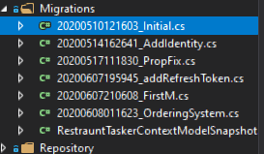

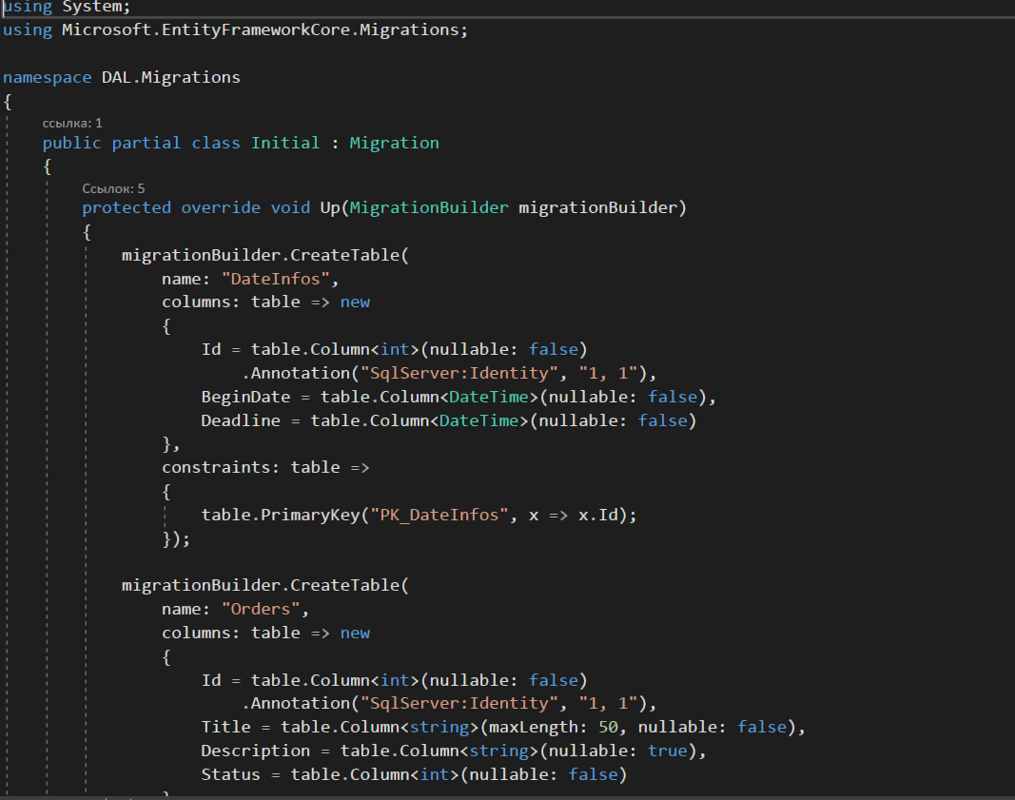

Дальше у нас идет создания БД таблиц

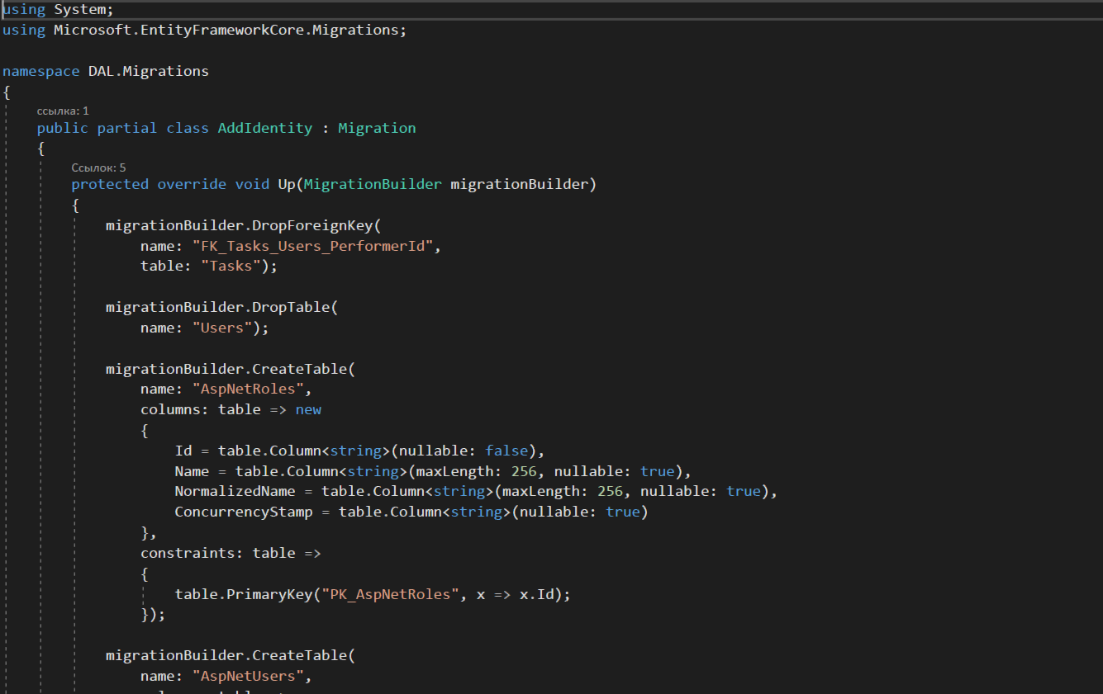

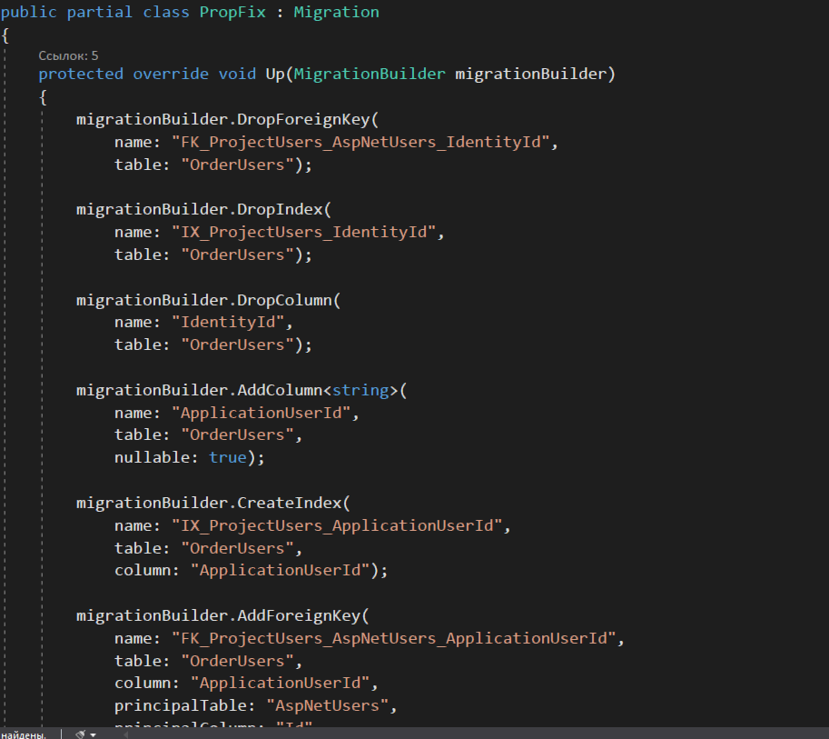

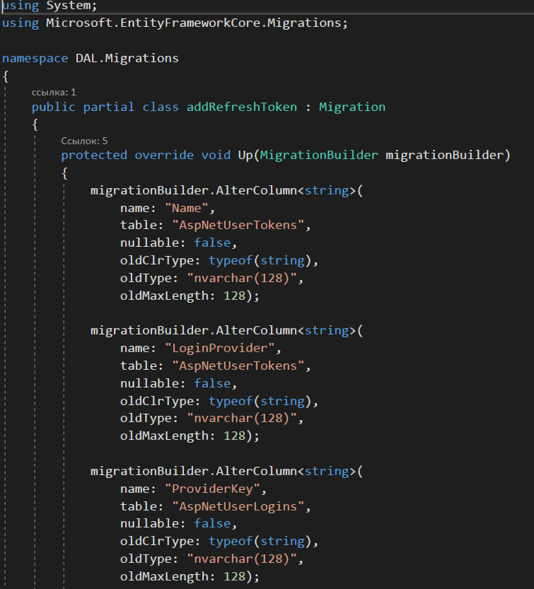

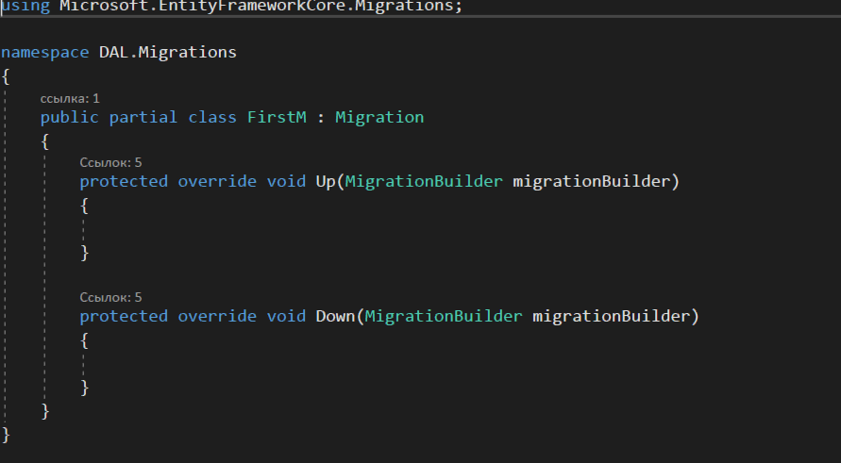

Использования билдеров для перенаправления данных

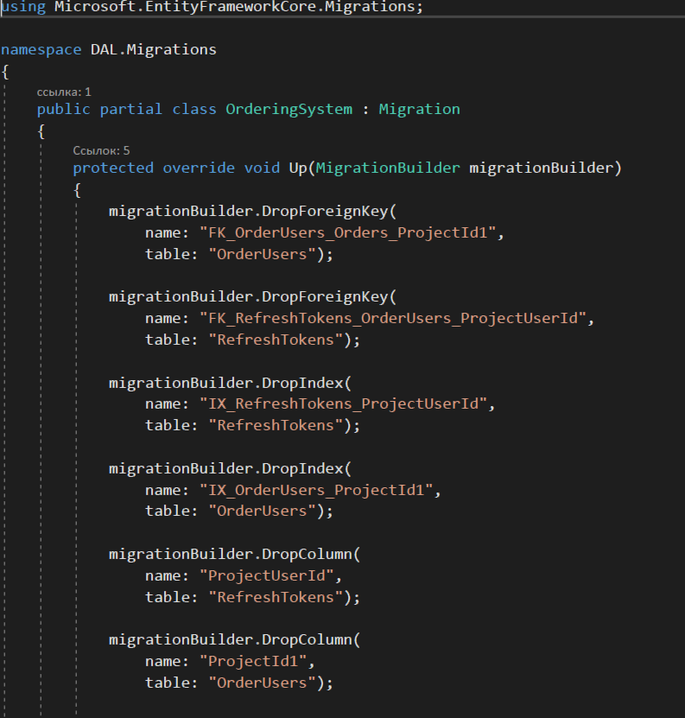

Дальше код был автоматически сгенерирован

